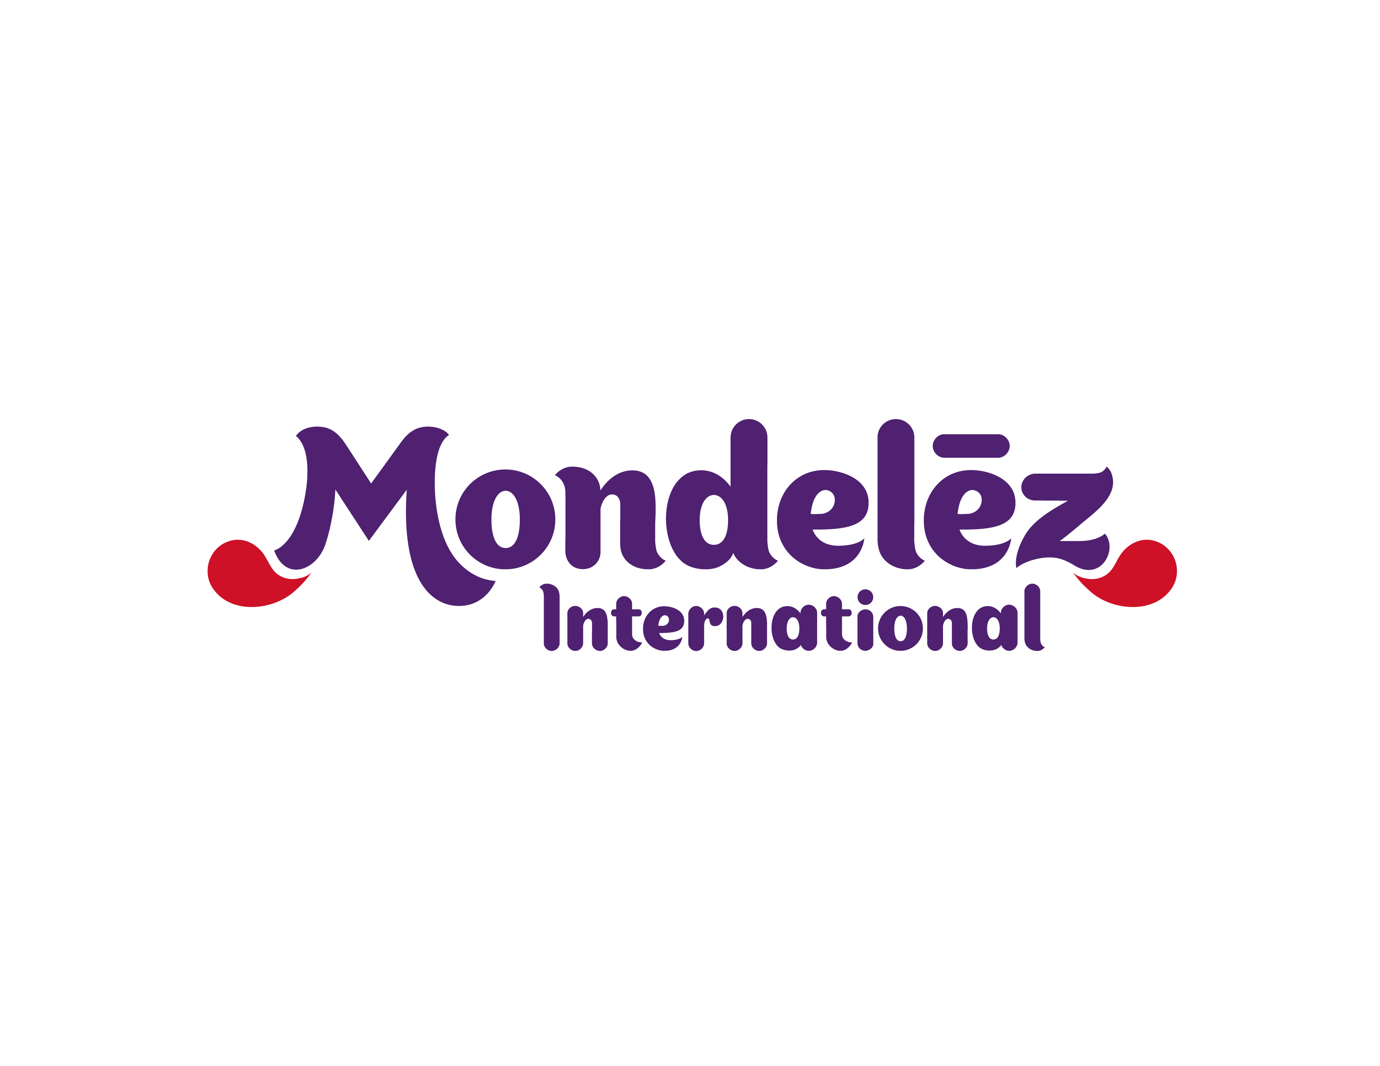

**Mondelēz International podporuje pestovateľov kakaa**

**Bratislava, 25. mája 2016 – Zlepšiť životné podmienky pestovateľov kakaa a dlhodobo prispievať k trvalo udržateľnému rozvoju kakaových zdrojov si kladie za cieľ program spoločnosti Mondelēz International nazvaný Cocoa Life. Na Slovensku je Mondelēz číslom jedna v čokoládových cukrovinkách, kde značky Milka a Figaro dominujú v segmente čokoládových dezertov a tabuľkových čokolád. Od roku 2012, kedy bol program Cocoa Life založený, sa do neho zapojilo už viac ako 76 tisíc pestovateľov z šiestich kakaových mocností, teda z Pobrežia Slonoviny, Ghany, Brazílie, Dominikánskej republiky, Indie a Indonézie. V Ghane, ktorá je druhým najväčším producentom kakaa s celkovým dvadsaťpercentným podielom na celosvetovej produkcii, prešiel program Cocoa Life prvým nezávislým hodnotením. Jeho výsledky ukázali, že príjem miestnych pestovateľov zapojených do tohto programu sa strojnásobil a úroda kakaa sa zvýšila o 37 %.**

Program je postavený na niekoľkých pilieroch - má zabezpečiť pestovateľom lepšie platové podmienky, podporovať miestny komunitný život, zabezpečiť rodovú rovnosť a zamedziť zneužívaniu detskej práce, ďalej intenzívne zlepšovať finančnú gramotnosť a obchodné zručnosti pestovateľov kakaa, a zároveň vzbudiť záujem o pestovanie kakaa u mladej generácie, ktorá hľadá prácu skôr vo veľkých mestách. Poslaním programu Cocoa Life je tiež dlhodobo prispievať k rozvoju lokálnych ekosystémov.

*„Prvé hodnotenie ukázalo, že program Cocoa Life má skutočne pozitívny vplyv na náš reťazec dodávateľov kakaa i komunít, ktorých vypestované zdroje využívame,“* uvádza César Melo, prezident Global Chocolate v Mondelēz International. *„Cocoa Life spája začiatok a koniec reťazca spracovateľov kakaa a umožňuje tak pestovateľom kakaa spoznať, ako ich zber prispieva k vzniku čokolády. Spoločne s ďalším rozširovaním programu Cocoa Life budeme aj my naďalej dbať na nastavenie transparentných meradiel úspechu a získaných znalostí,“* dodáva s tým, že do konca roku 2015 využila spoločnosť Mondelēz International na výrobu čokoládových cukroviniek celkom 21 % kakaa z trvalo udržateľných zdrojov.

Na výrobu čokolády sa orientuje aj bratislavská fabrika spoločnosti Mondelēz, známa pod názvom Figaro, ktorá vyváža až 80 % svojej produkcie do zahraničia. Medzi najvýznamnejšie nadnárodné značky Mondelēz vyrábané na Slovensku patrí Milka, Cadbury, Côte d´Or, slovenská lokálna značka Figaro, maďarská lokálna značka Sport, pre severské krajiny Freia, anglický Terry´s, Suchard a ďalšie. Závod v Bratislave má vysoko modernú výrobu čokoládových hmôt, robotické balenie praliniek či vysoko moderné laserové balenie výrobkov. Práve v bratislavskom závode sa ročne vyrobí približne až 40 tisíc ton čokolády, čo je pre ilustráciu asi také množstvo, z ktorého by bolo možné postaviť alebo zaplniť 13 dvanásťposchodových domov alebo vydláždiť celú Bratislavu tabuľkami 100-gramovej čokolády.

Z plánovaných svetových investícií Mondelēz International presahujúcich 400 miliónov dolárov má byť do roku 2022 podporených celkom 200 tisíc pestovateľov kakaa a až milión členov ich komunít v šiestich krajinách. Kakao je pre výrobcov čokoládových cukroviniek nenahraditeľnou surovinou. Jeho spracovanie a pestovanie zamestnáva celosvetovo viac ako 14 miliónov pracovníkov. V Ghane a na Pobreží Slonoviny sa pritom až 90 percent farmárov živí výhradne pestovaním kakaovníkov.

V posledných troch rokoch tím Mondelēz International intenzívne spolupracoval s radom medzinárodných organizácií, napríklad International Cocoa Organization (ICCO), miestnymi vládami, dodávateľmi aj s neziskovými organizáciami, medzi ktoré patrí CARE International, Save the Children, Solidaridad, Voluntary Services Overseas (VSO) alebo World Vision. Tieto organizácie sa napríklad zameriavajú na podporu postavenia žien v rámci komunít pestovateľov kakaa v Ghane, na zamedzenie zneužívania detskej práce v Ghane a na Pobreží Slonoviny, alebo na zdokonalenie poľnohospodárskych praktík pre zvýšenie úrody v Indonézii.

*„Vďaka spolupráci programu Cocoa Life a dobrovoľníčok z VSO, ktoré sa špecializujú na technické, obchodné aj manažérske zručnosti, sa ženy v pozícii pestovateľky kakaa dokážu viac zapojiť do úlohy obchodníčky. Rodové školenia napomáhajú ženám v komunitách pestovateľov kakaa viac sa zapájať do rozhodovacích procesov, ktoré zásadne ovplyvňujú ich životy,“* objasňuje Fidelis Yapel, dobrovoľník programu VSO a manažér programu Cocoa Life v Ghane.

*„Prostredníctvom programu Cocoa Life pomáhame pestovateľom kakaa na Pobreží Slonoviny investovať do svojich fariem s cieľom zabezpečiť ich prosperitu. Program taktiež výrazne pracuje s motiváciou mladej generácie pokračovať v pestovaní kakaa vo svojich komunitách namiesto toho, aby sa sťahovali do veľkých miest, kde ťažko hľadajú uplatnenie. V rámci programu tiež učíme mladú generáciu finančnej gramotnosti, obchodným praktikám a ďalším zručnostiam v podnikaní, ktoré napomôžu ďalej rozvíjať ich komunitu na Pobreží Slonoviny,“* dodáva Ahmadi Cis, zástupca organizácie Solidaridad na Pobreží Slonoviny.

Celú Správu o výsledkoch pokroku programu Cocoa Life nájdete tu: <http://bit.ly/1Oji9y1>. Ďalšie informácie o programe Cocoa Life nájdete na: [www.cocoalife.org](http://www.cocoalife.org).

**O spoločnosti Mondelez Slovakia s.r.o.**

Spoločnosť Mondelez Slovakia s.r.o. je súčasťou skupiny spoločností Mondelēz International, ktorá je popredným svetovým výrobcom čokolády, sušienok, žuvačiek a bonbónov. V súčasnosti zamestnáva takmer 100 tisíc zamestnancov a svoje výrobky predáva v 165 krajinách. Medzi jej najznámejšie značky patria čokolády *Milka* a *Cadbury*, sušienky *Oreo* a *LU* alebo žuvačky *Trident*. Do portfólia produktov na českom a slovenskom trhu patria značky *BeBe Dobré ráno*, *Brumík, Fidorka, Figaro, Halls, Kolonáda, Miňonky, TUC* či *Zlaté*. Mondelēz International je v Českej republike a na Slovensku jednotkou vo výrobe sušienok a čokoládových cukroviniek. V štyroch továrňach, dvoch obchodných jednotkách a centre zdieľaných služieb zamestnáva takmer 3 tisíc ľudí. Obchodné zastúpenie firmy tu predáva 430 produktov pod 19 značkami.

Ďalšie informácie nájdete na [www.mondelezinternational.com](http://www.mondelezinternational.com), [www.facebook.com/mondelezinternational](http://www.facebook.com/mondelezinternational) a [www.mondelez.jobs.cz](http://www.mondelez.jobs.cz).

**Pre ďalšie informácie, prosím, kontaktujte:**

Tomáš Kočí

OMNIPUBLIC CONSULTING a.s.

Tel.: +421 903 430 164

Email: tkoci@omnipublic.sk